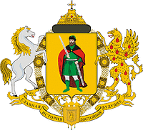
ОБЛАСТНОЕ ГОСУДАРСТВЕННОЕ БЮДЖЕТНОЕ
ПРОФЕССИОНАЛЬНОЕ ОБРАЗОВАТЕЛЬНОЕ УЧРЕЖДЕНИЕ
«РЯЗАНСКИЙ СТРОИТЕЛЬНЫЙ КОЛЛЕДЖ»

Исследовательская работа по учебной дисциплине «История»
на тему «Фёдор Полетаев, национальный герой Италии»
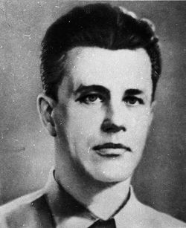

Выполнил студент группы ГО-11
Сегин А.В.
Проверил преподаватель
Шанаева Л.Ф

Рязань 2016
СОДЕРЖАНИЕ:
Предисловие.
Основная часть:
1. Полетаев Фёдор Андрианович.
2. Герой двух народов солдат Федор Полетаев по коллекциям Рязанского
Историко-архитектурного музея-заповедника.
3. Музей имени Героя Советского Союза, Национального героя Италии
Ф.А. Полетаева муниципального образовательного учреждения
«Школа-интернат № 1 среднего (полного) общего образования».
Заключение.
Список литературы.
Приложение.

Предисловие.
Тема моего проекта – герой Италии Федор Полетаев. Я хочу, чтобы люди не забывали своих героев и чтили их память на веки. Я взял эту тему для своего проекта, потому что Ф.А. Полетаев мой земляк, я уважаю его многочисленные подвиги, трудности, который он преодолел. Он хотел, чтобы простой народ жил и мог наслаждаться каждой минутой жизни. Лишь благодаря таким людям мы живём, спасибо им огромное за их доблесть и труд!
Я прочитал много книг, в которых говорится о Полетаеве. Так книга «Федор Андрианович Полетаев» посвящается жизни и подвигу Героя Советского Союза, Национального героя Италии. На интернет сайтах я познакомился с экспозициями музеев – « Герой двух народов - солдат Федор Полетаев» по коллекциям Рязанского историко-архитектурного музея-заповедника и Музея имени Героя Советского Союза, Национального героя Италии Ф.А. Полетаева муниципального образовательного учреждения «Школа-интернат № 1 среднего (полного) общего образования». Судьба Полетаева необычна и наполнена глубоким смыслом.
Полетаев Фёдор Андрианович.
Федор Андрианович Полетаев родился 14 мая 1909 г. в селе Катино, Скопинского уезда Рязанской губернии (ныне Скопинский район) в крестьянской семье Андриана Дмитриевича и Марфы Даниловны Полетаевых. В шестилетнем возрасте лишился отца. Мать одна воспитывала троих детей. Полетаев окончил 2 класса школы первой ступени села Катино. Работал в своем хозяйстве, батрачил.
В 1923 г. Ф.А. Полетаев переехал в Павлово-Посадский район Московской области, где работал вначале сезонным рабочим — резчиком торфа на торфоучастке Скворцы, затем грузчиком на торфопредприятии первой в стране торфяной электростанции им. Р.Э. Классона в поселке Электропередача (с 1946 г. — город Электрогорск). Грузчики прокладывали узкоколейку к торфокартам, вывозили торф, после чего сами разбирали рельсы и переносили на другое место.
В 1929 г. Полетаев женился на Марии Никаноровне Калининой. Молодая семья вернулась в село Катино, где создавался колхоз «Новая жизнь». В мае 1931 г. в семье родилась дочь Александра, а в июне этого года Полетаев был призван в Красную Армию. Служил в артиллерийском полку Московской Пролетарской стрелковой дивизии ездовым артиллерийского расчета, затем в отделении хозроты полка. Во время службы получил специальность кузнеца, окончил четвертый и пятый классы школы.
После окончания службы в ноябре 1933 г., забрав из села Катино семью — жену, дочь Александру и сына Михаила, родившегося во время его службы в армии, — переехал в Краснодарский край, станицу Старомышастовскую. Работал в колхозе имени Г.М. Кржижановского кузнецом, трактористом, комбайнером.
В январе 1935 г. семья вернулась на родину, в то время — Горловский район Московской области. Полетаев работал кузнецом в селе Катино, механизатором в Горловской МТС, затем — кузнецом и трактористом в селах Петрушино, Марьино, Рудинка этого района. В семье родилось еще трое детей: Валентина (1936), Николай (1938), Михаил (1940). Старший сын Михаил умер от полиомиелита.
18 августа 1941 г. Полетаев был призван в действующую Красную Армию. В середине ноября направлен на пересыльный пункт в городе Химки Московской области. 29 ноября зачислен в 159-й легкий (после февраля 1942 г. — 28-й гвардейский артиллерийский) полк 9-й гвардейской стрелковой дивизии генерал-майора А.П. Белобородова, приданной 16-й армии генерал-лейтенанта К.К. Рокоссовского (Западный фронт). Первоначально был определен ездовым в хозвзвод, затем — артиллеристом наводчиком первого орудия первого дивизиона полка. В письме жене сообщал: «Жив, здоров. Получил от командования благодарность. Воюю достойно. Береги детей. Твой Федор».
Дивизия, в которой служил Полетаев, защищала Москву на Волоколамском направлении в районе города Истра (деревни Нефедьево — Селиваниха — поселок Ленино — село Рождествено), не пропустив врага далее 40-го километра Волоколамского шоссе. В период контрнаступления соединения дивизии в ночь с 7 на 8 декабря перешли в наступление на левом фланге в направлении Истры. Бойцы освободили населенные пункты Трухоловка, Рождествено, Жевнево, станцию Снегири и утром 11 декабря ворвались в город Истру. В конце месяца воинские части вышли к реке Руза в районе населенного пункта Царево.
20 января 1942 г. дивизия первой на Западном фронте пересекла границу Московской и Смоленской областей в районе поселка Карачарово. Противник пытался задержать наступление, но передовой отряд, в который входила 1-я батарея артполка, разгромил противника. Из воспоминаний А.П. Белобородова: «Она снова оправдывала репутацию геройского подразделения…
Среди бывалых фронтовиков, недавно пополнивших батарею, был и красноармеец Федор Андрианович Полетаев. Боец нашей дивизии, затем итальянского партизанского отряда, он посмертно был удостоен звания Героя Советского Союза и Золотой медали Италии». За время боевых действий первый орудийный расчет сержанта Парубца, в котором воевал Полетаев, уничтожил десятки автомашин, пулеметных гнезд, орудий, танков, около ста солдат и офицеров противника. Зимой 1942 г. Артиллеристу-наводчику орудия Полетаеву было присвоено звание сержанта.
После пяти дней отдыха в междуречье Озерны и Рузы, 27 января 1942 г., дивизия получила приказ выдвинуться в направлении города Медынь, чтобы в составе 33-й армии под командованием генерала М.Г. Ефремова вести наступление на Вязьму. Однако в эти дни 33-я армия оказалась в окружении. 2 февраля 9-я дивизия, вошедшая в состав 43-й армии генерал-лейтенанта К.Д. Голубева, была брошена на разблокировку окруженной под Вязьмой 33-й армии. С 5 февраля бойцы 9-й гвардейской стрелковой дивизии вели бои под деревней Захарово (Калужская область), 13 февраля освободив этот населенный пункт. До середины апреля продолжались боевые действия в междуречье Угры и Вори, а 16 апреля дивизия сдала линию обороны свежим частям и была выведена в тыл. 22 апреля воинские части прибыли в калужский город Кондрово для отдыха и доукомплектования. 3 мая 1942 г. за участие в оборонительных и наступательных боях под Москвой дивизия была награждена орденом Красного Знамени.
29 мая на станции Мятлево Калужской области соединения 9-й дивизии погрузились в эшелоны и двинулись на юго-запад, в направлении Харьковской области (Украина). Через несколько дней они заняли оборону в районе станции Двуречная севернее города Купянска.
К лету 1942 г. основные бои разгорелись на Сталинградском направлении. В районе города Харькова советские войска силами Юго-западного и правого крыла Южного фронтов предприняли попытку разгрома противника и освобождения Харькова. Однако в результате майских боев противник перехватил стратегическую инициативу и развернул общее наступление.
С целью прорыва фронта противника была задействована 38-я армия генерал-майора К.С. Москаленко. 9-я стрелковая гвардейская Краснознаменная дивизия, входившая в состав 38-й армии, в течение июня вела боевые действия на западном берегу реки Оскол в районе города Купянска, куда был направлен один из мощных ударов противника. С 11 по 14 июня основные бои вел 22-й стрелковый полк с приданным ему 1-м артдивизионом в районе села Большие Хутора. Другие воинские части дивизии ежедневно вступали в стычки с противником; за это время артиллеристами было уничтожено 30 немецких танков.
22 июня на рассвете начала работать вражеская артиллерия и авиация. Противник перешел речку Большой Бурлук и атаковал оборонительные позиции дивизии на линии населенных пунктов Средний Бурлук — Аркадьевка. Бой был очень тяжелым, дивизия понесла огромные людские потери. Полетаева сочли погибшим и похороненным в братской могиле в селе Ленинка. Жена получила извещение, что ее муж «был убит 22.6.42 д. Ленинка, Купянского района, Харьковской области. Похоронен там же. Командир части Докучаев». Но Федор Андрианович был жив и продолжал воевать в составе 28-го артполка.
23 июня враг захватил станцию Гусинка и двигался к реке Нижне- Двуречная. Войска 38-й армии начали отходить на восточный берег Оскола. Последней на западном берегу, прикрывая отступающих, оставалась 9-я гвардейская дивизия, которая 9 суток удерживала плацдарм на берегу реки от деревни Кутьковка до поселка Двуречная. Вечером 1 июля поступил приказ об отступлении. Противник, преследуя отступающие части, 7 попал под огонь 28-го гвардейского артполка. По воспоминаниям А.П. Белобородова, «артиллеристы подполковника Ф.М. Осипычева ударили по колоннам осколочными снарядами, фашисты стали разбегаться, у них возникла паника, и в конце концов, потеряв до 500 человек убитыми, они отошли на исходные позиции». Но полк тоже нес большие потери в живой силе и технике, так, из 12 полковых пушек оставалось всего 9.
3 июля части дивизии заняли 18-километровый рубеж обороны на восточном берегу реки Оскол, закрывая железную дорогу Валуйки — Купянск в 10 км от станции Двуречная. 5 июля началось новое массированное наступление противника. Ночью дивизия предприняла новый отход, совершив маршбросок до рубежа Лантратово — Троицкое на железной дороге Валуйки — Луганск. На следующий день поступил приказ отойти в район населенных пунктов Кривоносово — Поддубное — Ново-Белая, куда воинские соединения вышли 9 июля. После дневного боя они передислоцировались через села Ново-Марковку, Бугаевку, Кантемировку в район хутора Бокай Ростовской области. В 5 утра 11 июля боевые части дивизии: 18-й стрелковый полк, противотанковый батальон, 28-й артиллерийский полк и штабные подразделения прибыли в Бокай, заняли 12-километровый рубеж обороны, а три часа спустя приняли бой с танками и мотопехотой противника. Командир артполка Ф.М. Осипычев разместил артиллерию так, чтобы при необходимости обеспечить маневрирование огнем на широком фронте, защищая фланги и тыл дивизии. Артиллеристы, оказавшись в плотном вражеском кольце, под непрерывным бомбардировочным и артиллерийским огнем отражали танковые и мотопехотные атаки. «Гвардейцы-артиллеристы дрались до последнего человека… батареи, подбив более десятка танков, геройски погибли в том неравном бою», — писал А.П. Белобородов. После получения приказа, оставшиеся в живых бойцы отступили. Тяжелораненого Полетаева вынесли с поля боя и оставили у жителей одного из домов хутора Бокай, которые два месяца выхаживали его. Окрепнув, Полетаев решает пробиваться к своим войскам или партизанам, но большая часть территории была оккупирована противником, и он попал в плен.
Находясь в концентрационном лагере в Вязьме, близко познакомился с двумя военнопленными: Николаем Николаевичем Петуховым и Николаем Гавриловичем Кочкиным. Вскоре они были переведены в город Бердичев (Украина), оттуда — в польский город Мелец, в марте 1944 г., через территорию Чехословакии и Венгрии, в концлагерь хорватского города Бродна-Саве. Во время бомбежки города американской авиацией совершили побег, но были схвачены и отправлены в Италию. Их включили в рабочую команду при немецкой воинской части, расположенной в 25 км от Генуи. Пленные выполняли земляные и прочие подсобные работы. И готовили новый побег, рассчитывая на встречу с итальянскими партизанами.
Еще в 1943 г. Германия оккупировала Северную и Центральную Италию. В стране развернулось партизанское движение, в котором принимали участие бойцы других национальностей. Партизаны поддерживали отношения с военнопленными.
На северо-востоке Италии, в Лигурии, действовал итало-русский диверсионный отряд (БИРС). Его бойцы проводили диверсионную работу по взрывам мостов, шоссейных и железных дорог, нападали на колонны гитлеровцев. В июле 1944 г. от связной было получено сообщение, что готовится побег советских военнопленных из рабочей команды. С ними была установлена связь и оказана помощь. 6 июля 1944 г. Полетаев с товарищами бежали из плена, отбившись от преследователей оружием, полученным от партизан.
Ф.А. Полетаев сражался в партизанском подразделении 3-й зоны (аппенинский сектор), которая впоследствии стала составной частью 6-й зоны. После перегруппировки партизанских подразделений, 7 ноября Полетаев был зачислен в батальон «Нино Франки» (командир Джузеппе Сальварецца (кличка Пинан), комиссар Луиджи Рум (Фалько). Батальон входил в состав гарибальдийской бригады «Оресте» партизанской дивизии «Пинан Чикеро». Полетаев участвовал во многих боевых операциях итальянских партизан в районе долин рек Стура и Скривия, на автостраде Генуя — Сарравале — Скривия.
В начале 1945 г. гитлеровцы предприняли широкую карательную операцию против партизан и местных жителей. 2 февраля подразделение в количестве 50 человек направилось в зону, освобожденную партизанами. Дойдя до ущелья, где протекает река Борбера, гитлеровцы заняли деревню Канталупо. Против них выступило два подразделения партизан: одна группа в количестве 20 человек должна была обойти немцев с тыла и флангов; другая, в которой был Ф.А. Полетаев, — встретить на дороге, спускавшейся в долину. Бойцы в ожесточенном бою заставили фашистов перейти к обороне. Но удачные позиции противника позволяли ему удержаться до подхода подкрепления. Партизаны вынуждены были залечь. Тогда поднялся Полетаев. Держа в руке автомат, он приказал гитлеровцам сложить оружие. Ошеломленные враги не оказали сопротивления и, бросая оружие, начали поднимать руки. Партизаны бросились вперед, но неожиданно раздался выстрел, который оказался смертельным для Полетаева. Ценой своей жизни Федор Андрианович обеспечил важную победу, 9 которая предрешила провал немецкого плана окружения и уничтожения партизан в долине Скривия. В этом бою 12 фашистов было убито, около 50 взято в плен.
Сохранились документы, присланные на родину Героя генуэзскими партизанами, в которых рассказывается о Федоре Поетане (Поэтане), как звали его в отряде. «Федор был весьма характерной фигурой, — говорится там, — по своей доброй улыбке в обращении со всеми, по своей молчаливости, по своей беспредельной дисциплине, по своей твердой вере в нашу победу, в будущее освобождение угнетенных народов, по своему примерному поведению: всегда, постоянно он был готов добровольно пожертвовать собой. Сильный, как могучий дуб, в редкие моменты, когда он не был занят по службе, он всегда думал о семье, которую очень любил.
Его поведение было примером для всех партизан батальона — он учил их любить родину и свободу, быть дисциплинированными. Он завоевал всеобщее восхищение товарищей по оружию и дружеские симпатии местных жителей, которые его знали. В общем, это был очень добрый Геркулес.
...Его великолепные качества особенно проявились во время карательных экспедиций врага в зиму 1944—1945 гг. 15 декабря 1944 г. в бою на горе Боссола (Алессандрия) он показал себя как один из лучших бойцов, особенно после того, как пал его командир Сальварецца. В одиночку он не только не отступил перед врагом, но подошел вплотную к нему и, стреляя из автомата, бросая гранаты, создал у противника впечатление, будто в этом месте собралось уже много партизан. Это заставило врага поспешно покинуть выгодные позиции.
« После долгих и жарких боев его батальон оказался разбитым. Четверо наших людей, выбившись окончательно из сил, уже не могли идти по обледеневшей земле и, конечно, попали бы в руки врага, если бы Федор не перенес их всех в безопасное убежище. После окончания карательной операции врага Федор заслужил всеобщую благодарность еще одним глубоко гуманным поступком. Почти целый день он шел по ледяным тропам, чтобы достать хлеб для измученных товарищей по оружию. Они любили его как отца», - вспоминают его товарищи по оружию.
Ф.А. Полетаева похоронили 3 февраля 1945 г. на кладбище близ поселка Роккета-Лигуре. Через два года прах героя с почестями был перенесен на Глориадель-Кампо (Поле Славы) генуэзского кладбища Стальено. Специальным декретом Итальянского правительства 16 марта 1947 г. Полетаев удостоен высшей военной награды Италии — Золотой медали «За военную доблесть» и медали Гарибальди, удостоен звания «Национальный герой Италии». На могиле Ф.А. Полетаева установлена мраморная плита, на которой помещена фотография Героя и сделанная золотом надпись: «Золотая медаль. Федор Александр Поетан (Федор). Канталупо, Лигурия. 2/2 1945».
Долгое время на родине не было известно о судьбе Полетаева. В 1960 г. писатель С.С. Смирнов побывал в Италии, познакомился с бывшими партизанами гарибальдийской дивизии «Пинан Чикеро» из Национальной ассоциации партизан Италии, воевавшими вместе с русским солдатом Федором Поетаном и услышал рассказ о герое. Спустя год писатель снова приехал в Италию, побывал на месте его гибели. В партизанских архивах документальные сведения о Федоре были очень скудными: «родился в 1909 г., сержант артиллерии, житель Горлова, по профессии кузнец». Смирнов начал поиски «Поетана», писал статьи, выступал на радио и телевидении, работал в архивах. Ему приходили письма из разных мест страны, но поступающие сведения не совпадали с имеющимися фактами. Наконец, летом 1962 г. писателю сообщили, что село с названием Горлово есть в Рязанской области, и он продолжил поиск в этом направлении. Осенью того же года очерк Смирнова прочитал соратник Полетаева по партизанской борьбе Николай Николаевич Петухов, почетный шахтер Донбасса, живший в поселке Белое Ворошиловградской области (ныне Луганская область, Украина). Он и назвал имя героя, о котором писал С.С. Смирнов, — Полетаев Федор Андрианович. Получив его письмо, писатель нашел в архивах Министерства обороны окончательное подтверждение этого предположения и по найденным им фотографиям, свидетельствам очевидцев и документам доказал, что Национальным героем Италии является рязанец, колхозный кузнец, гвардеец Федор Андрианович Полетаев.
Указом Президиума Верховного Совета СССР от 26 декабря 1962 г. за героизм и мужество, проявленные в боях против немецко-фашистских захватчиков в составе отряда итальянских партизан в период Второй мировой войны, Федору Андриановичу Полетаеву посмертно было присвоено звание Героя Советского Союза.
7 января 1963 г. семья Полетаева — жена, Мария Никаноровна, сестра, Анастасия Андриановна Батова, дочь, Валентина Федоровна Емельянова, и сын, Михаил Федорович с женой Валентиной Никитичной — была приглашена на прием в Министерство обороны СССР, где в присутствии большой группы советских военачальников, советских и итальянских дипломатов, журналистов, представителей партийных и общественных организаций им были вручены грамота с Указом о присвоении звания Героя Советского Союза и итальянская награда — Золотая медаль «За военную доблесть». С краткой речью к семье обратился Маршал Советского Союза В.И. Чуйков. 8 января 1963 г. семья передала награды на вечное хранение в Центральный музей Советской Армии (ныне Центральный музей Вооруженных Сил РФ), где была оформлена витрина, посвященная Герою. На ней представлены Грамота Президиума Верховного Совета СССР о присвоении звания Героя Советского Союза Ф.А. Полетаеву, высшая награда Италии — Золотая медаль «За военную доблесть», медаль Гарибальди, подлинники документов, фотографии. Бывшие партизаны гарибальдийской бригады «Оресте» передали в дар Советскому Союзу боевое знамя бригады, под которым сражался Федор Полетаев. 7 января 1963 г. на танкере «Николаев» оно было доставлено в город Новороссийск, а 19 января передано на вечное хранение в Центральный музей Советской Армии.
Улицы целого ряда городов носят имя Ф.А. Полетаева. 1 февраля 1963 г. муниципалитет города Генуи принял решение присвоить имя Федора Полетаева одной из улиц Генуи. 11 февраля того же года улица 6-я Линия в Рязани была переименована в улицу имени Полетаева. В июне 1964 г. его имя было присвоено одной из улиц в Москве (в микрорайоне Новые Кузь8 минки). В июне 1979 г. в связи с 708летием со дня рождения Ф.А. Полетаева одна из улиц города Черновцы (Украина) была названа его именем.
2 февраля 1963 г. на митинге в селе Катино колхозники приняли решение о присвоении сельхозартели имени Ф.А. Полетаева.
В июне 1963 г. семья Полетаева получила приглашение мэра города Генуи Витторио Пертузио посетить Италию. 12 июня Мария Никаноровна Полетаева с дочерью Валентиной и сыном Михаилом прибыли в Рим. Их встречали посол СССР в Италии С.П. Козырев и военный атташе полковник А.А. Хоменко, председатель Национальной Ассоциации партизан Италии Болдрини, представители местных властей. 14 июня близкие Ф.А. Полетаева посетили Геную, могилу Полетаева, улицу, названную его именем, муниципалитет, встречались с его друзьями — бывшими партизанами Ладзаньей и Бини, представителями городских отделений Национальной ассоциации партизан Италии и общества «Италия — СССР». 15 июня в поселке Канталупо семья посетила место гибели Полетаева. Врач госпиталя Рокетта Лигуре, бывший партизанский врач Тозонотти, осматривавший Полетаева после гибели, передал близким советскую банкноту, найденную им в кармане мундира Ф.А. Полетаева. Семья Полетаева посетила верфь «Ансальдо», где в это время строился танкер «Федор Полетаев». В эти дни М.Ф. Полетаеву передан на хранение членский билет на имя Ф.А. Полетаева Национальной ассоциации партизан Италии, в состав которой навечно был зачислен Герой.
14 апреля 1964 г. состоялась торжественная церемония подъема Государственного флага СССР на новом танкере «Федор Полетаев». Этот день 12 официально считается датой рождения корабля. Моряками танкера организован мемориальный уголок Героя с фотографиями и копиями документов. 9 мая 1964 г. было принято решение занести Полетаева Федора Андриановича навечно в список команды и объявить его почетным моряком корабля.
Экипажи советских кораблей, заходящих в Геную, посещали могилу Полетаева, возлагали цветы, многие оставляли памятные таблички. Одна из них, отлитая из бронзы, с надписью на русском и итальянском языках, оставлена экипажем танкера «Федор Полетаев». В феврале 1977 г. на могиле Полетаева была установлена мемориальная доска с надписью «Слава сыну земли русской. От экипажа теплохода «XVII съезд ВЛКСМ». 8.II.1977».
24 декабря 1970 г. в Рязани на улице, носящей имя героя, открыт памятник Федору Андриановичу Полетаеву, созданный скульптором, народным художником СССР, лауреатом Государственной премии В.Е. Цигалем и архитектором Л.Г. Голубовским. 6 мая 1998 г. на пересечении ул. Полетаева и Есенинского бульвара в г. Москве открыт бюст Ф.А. Полетаева работы скульптора В.В. Глебова. Воздвигнут бюст Ф.А. Полетаева и в селе Катино Скопинского района.
В Италии 28 апреля 1965 г. состоялась церемония открытия обелиска на месте последнего боя Полетаева, у дороги, соединяющей поселки Канталупо и Роккета, в честь подвига Героя с надписью «Партизану, кавалеру Золотой медали Федору Полетаеву». 7 мая 1978 г. открыты два памятника Ф.А. Полетаеву. В поселке Канталупо воздвигнут монумент работы итальянского художника Н. Неонато с надписью «Памятник Федору Полетаеву, Герою Советского Союза, награжденному также за военную доблесть Золотой медалью Итальянской республики. Канталупо-Лигуре (Алессандрия — Италия)». Барельеф работы рязанского скульптора Б.С. Горбунова установлен в Генуе на кладбище Стальено, на месте захоронения Ф.А. Полетаева. Имя Ф.А. Полетаева выгравировано на мемориальной доске монумента в память о погибших партизанах дивизии «Пинан-Чикеро» в Пертузо около Канталупо.
В 1980 г. на торжественном заседании, посвященном 35-летию освобождения Италии от фашизма, коммунальный совет муниципалитета Генуи принял постановление о присвоении Ф.А. Полетаеву звания почетного гражданина этого города.
Памятные мероприятия, посвященные Ф.А. Полетаеву, регулярно проводятся в России и Италии. Как правило, в них участвуют делегации двух стран. В апреле 1977 г. делегация итальянской провинции Лигурия во главе с мэром поселка Канталупо, ветераном движения Сопротивления 13 М. Корилья посетила Рязань. Мэр выступил в Рязанском горисполкоме, передал городу символическую медаль провинции, фотографии с видами итальянских достопримечательностей. Члены делегации возложили венки к памятнику Полетаева, посетили Рязанский областной историкоар-хитектурный музей-заповедник, где встретились с ветеранами войны, Героями Советского Союза П.П. Пересумкиным, И.Ф. Андриановым, А.Н. Самохиным, передали музею урну с землей Лигурии, фото Полетаева, его боевое оружие, документы того времени. Мероприятия, посвященные 95-летию со дня рождения Ф.А. Полетаева, проходили в Рязани 14—15 мая, в Москве — 17 мая 2004 г. В торжествах приняли участие делегация из Италии, члены семьи Ф.А. Полетаева, его боевые друзья, ветераны Великой Отечественной войны, представители администрации Рязани и Рязанской области.
В начале февраля 2005 г. на памятные торжества в Италию, посвященные 60-летию подвига Ф.А. Полетаева, была приглашена рязанская делегация во главе с губернатором Г.И. Шпаком. Члены делегации посетили города Алессандрию, Канталупо, Геную, приняли участие в открытии выставки «Федор Полетаев — русский герой итальянского движения Сопротивления» в Канталупо и возложили цветы к памятнику Ф.А. Полетаеву.
Осенью 2005 г. делегация из Италии приехала с визитом в Рязанскую область. Члены делегации возложили цветы к памятнику Полетаеву, посетили школу-интернат № 1 им. Ф.А. Полетаева.
После установления имени героя в разных городах страны при школах создавались мемориальные уголки, музеи Федора Полетаева, пионерские дружины многих школ носили имя героя.
В 1965 г., к 20-летию Победы, в школе-интернате № 1 г. Рязани был создан музей Ф.А. Полетаева, а решением Рязанского городского Совета от 9 августа 2001 г. № 304 школе-интернату № 1 присвоено имя Ф.А. Полетаева.
В Московском педагогическом колледже-лицее № 10 8 мая 1992 г. создан музей Ф.А. Полетаева. Ранее в здании колледжа располагалась школа № 326, пионерской дружине которой было присвоено имя Героя. Созданию музея в колледже предшествовала многолетняя поисковая работа учащихся, преподавателей и ветеранов 9-й гвардейской Краснознаменной дивизии, начавшаяся в 1981 г., с момента открытия колледжа. В 2001 г. музей получил официальный статус «Музей образовательного учреждения». Его гостями становятся молодежные и ветеранские организации разных городов страны, дипломаты Италии, делегации представителей органов самоуправления итальянских городов.
Музей имени Ф.А. Полетаева был открыт в средней школе № 18 города Черновцы (Украина), в котором регулярно проводились слеты «полетаевских» пионерских отрядов. В ноябре 1978 г. этой школе было присвоено имя Ф. Полетаева.
В музее Катинской средней школы есть стенд, посвященный Ф.А. Полетаеву.
В 1999 г. создан Всероссийский социальный фонд имени Ф.А. Полетаева, преобразованный впоследствии в Международный, основателем и президентом которого является внук Героя — Ф.М. Полетаев. Фонд оказывает помощь ветеранам Великой Отечественной войны, участникам локальных войн и их семьям, жертвам террористических актов.
В Рязанской области проводятся спортивные мероприятия памяти Ф.А. Полетаева. В июле 1964 г. состоялся первый мотоциклетный кросс на приз имени Героя Советского Союза, Национального героя Италии Ф.А. Полетаева, учрежденный Рязанским областным комитетом ДОСААФ, ставший впоследствии межобластным. В апреле 1989 г. в республиканском мотокроссе памяти Ф.А. Полетаева принимали участие 200 спортсменов из 26 областей России. С 2000 по 2003 г. соревнования не проводились, а в апреле 2004 г. Всероссийский мотокросс памяти Ф.А. Полетаева был возобновлен по инициативе Национальной Российской мотоциклетной федерации. В кроссе участвовало 30 спортсменов в 5 классах мотоциклов.
В 1974 г. обспорткомитетом был учрежден турнир по классической борьбе памяти Героя Советского Союза, Национального героя Италии Ф.А. Полетаева, ставший впоследствии Всероссийским мастерским турниром по грекоримской борьбе. В марте 1997 г. в нем участвовало уже более 100 борцов из 10 регионов страны. В феврале 2008 г. в Рязани во Дворце спорта «Олимпийский» прошел юбилейный 35-й Международный турнир по грекоримской борьбе памяти Федора Андриановича Полетаева. В турнире принимали участие более 200 спортсменов, представлявших 32 команды из Тверской, Пензенской, Московской, Тамбовской, Владимирской и других краев и областей России, из Беларуси и Азербайджана.
В июле-августе 1990 г. по инициативе общества «Италия — СССР» состоялась легкоатлетическая Эстафета мира, посвященная 45-летию окончания Второй мировой войны и памяти Героя Советского Союза, Национального героя Италии Федора Полетаева. Спортсмены стартовали от места гибели Ф.А. Полетаева близ Канталупо. Маршрут эстафеты составил 3333 км, проходил по городам Италии, Югославии, Венгрии, СССР и завершился в Рязани. 15 О Герое Советского Союза, Национальном герое Италии Ф.А. Полетаеве созданы документальный фильм, спектакли, написаны картины, литературные художественные произведения.
Осенью 1963 г. по сценарию писателя С.С. Смирнова режиссером В.П. Лисаковичем на Центральной киностудии документальных фильмов снят документальный фильм о Ф.А. Полетаеве «Его звали Федор». Закадровый текст читает С.С. Смирнов. В 1964 г. фильм получил премию Международного кинофестиваля в Лейпциге. В 1979—1980 гг. артистами Рязанской областной филармонии был создан спектакль «Ради жизни на земле» о Ф.А. Полетаеве (автор сценария — В. Слепов, режиссер — заслуженный работник культуры РСФСР В. Сигалов). В 2006 г. Скопинский молодежный театр «Предел» поставил спектакль «О, Поетан».
В Центральном музее Вооруженных Сил РФ находится картина «Федор Полетаев» заслуженного деятеля искусств РСФСР, художника А.И. Интезарова.
В России (1963, 1981) и в Италии (1992) были выпущены почтовые марки и конверты с изображением Ф.А. Полетаева. Подвигу Ф.А. Полетаева посвящены стихотворения, поэмы, прозаические произведения российских и итальянских писателей.
К 100-летнему юбилею со дня рождения Ф.А. Полетаева в Рязанской области проводятся многочисленные мероприятия: в марте состоялся очередной турнир по грекоримской борьбе, пройдут другие спортивные соревнования, встречи рязанцев и гостей города в школьном музее Ф.А. Полетаева школы-интерната № 1, будут торжественно возложены цветы к памятнику Ф.А. Полетаеву.
Герой двух народов солдат Федор Полетаев по коллекциям Рязанского историко-архитектурного музея-заповедника.
К настоящему времени музей-заповедник располагает значительной, интересной, разнообразной и многочисленной коллекцией материалов о Герое Советского Союза, Национальном герое Италии Федоре Андриановиче Полетаеве. Она представлена в музее фотографиями, наградами, вещественными экспонатами, документами, книгами.
Богатейший архив нашего земляка стал достоянием музея лишь после того, как его имя и подвиг стали известны в 1962 г. благодаря колоссальной работе, проведенной известным писателем С.С. Смирновым, который по крупицам восстановил правду о Герое.
В экспозиции музея представлены документы, поступившие в 1963 г. в дар от Центрального музея Вооруженных Сил СССР: Грамота Героя Советского Союза (29.12.1962), итальянская грамота к Золотой медали «За военную доблесть» (16.12.1949), диплом к медали Гарибальди (08.09.1947).
Экспонируются и награды Героя, переданные итальянской делегацией музею в том же году: итальянская Золотая медаль «За военную доблесть» (муляж); Итальянская медаль Гарибальди (муляж).
Золотая медаль — высшая и очень почетная награда итальянского Сопротивления. Достаточно сказать, что в Италии генерал обязан первым отдавать честь солдату, награжденному Золотой медалью. Эту награду имеют очень немногие, и среди них нет ни одного иностранца. Только русский солдат Федор Полетаев стал единственным иностранцем — Национальным героем Италии. 25 апреля 1947 г. в Генуе прошел митинг, на котором представитель Итальянского правительства вручил советскому консулу для передачи семье героя бронзовую пятиконечную гарибальдийскую звезду и Золотую медаль.
В апреле 1977 г. музей пополнился уникальными экспонатами, переданными итальянской делегацией, среди членов которой были участники гарибальдийской бригады «Оресте», в составе которой сражался и Федор Полетаев. В витрине Зала боевой славы находится пятизарядная магазинная винтовка системы «Маузер», образца 1916 г., принадлежавшая Ф.А. Полетаеву. На стенде — косынка, памятный знак партизанской гарибальдийской бригады «Оресте».
Личный архив Ф.А. Полетаева (Научный архив РИАМЗ № 7965) пополнился материалами, удивительно правдиво раскрывающими события тех незабываемых героических лет. Это документы 58-й гарибальдийской бригады «Оресте» партизанской дивизии «Пинан Чикеро», фотографии, памятная пластина, выпущенная в провинции Канталупо в память о Ф.А. Полетаеве. Среди документов — справка вицекомандира Л. Джанеккини о бое у Канталупо 2 февраля 1945 г., повестка дня № 84 бригады «Оресте», протокол № 1 командования от 3 февраля 1945 г., повестка дня № 78 (донесение командования бригады) от 2.02.1945 г., сведения о 58-й гарибальдийской бригаде «Оресте» (указан состав бригады, главные битвы, итоги борьбы), краткое историческое изложение боевого пути 588й бригады, памятка, занесенная в историю бригады «Оресте» от 2 февраля 1945 г., и другие.
По решению командования 58-й гарибальдийской бригады «Оресте» от 3 февраля 1974 г. в музей были переданы реликвии, связанные с именем Ф.А. Полетаева: лист с печатью бригады, памятный флаг, денежные знаки (3), трофейные фашистские карты, захваченные партизанами в боях, часть фашистского флага со свастикой, пробитого пулей.
Ветераны итальянского Сопротивления передали в дар жителям Рязани урну с землей с места гибели Полетаева, землю с могилы Ф.А. Полетаева, памятную медаль муниципалитета Канталупо-Лигуре, выпущенную в честь Ф.А. Полетаева, Героя Советского Союза и Национального героя Италии, «Памятную медаль провинции Генуя городу Рязани, родине героя Ф.А. Полетаева» (1973 г.), письмо-благодарность мэра Канталупо мэру и населению Рязани с выражением чувства дружбы и братства в память героя Ф.А. Полетаева (март 1973).
В сентябре 1978 г., после поездки председателя Рязанского горисполкома Н.Н. Чумаковой в Италию, на место совершения подвига, ею были переданы в музей материалы, связанные с именем Ф.А. Полетаева: пригласительный билет на открытие памятника Ф.А. Полетаеву 7 мая 1978 г., «Грамота сыну Ф. Полетаева от граждан города Лигуре в знак вечной памяти о героизме и доблести во имя свободы всех народов». Граждане г. Лигуре, Италия. 5 мая 1978 г.; памятная медаль города Ново-Лигуре городу Рязани (1978) и другие документы, книги, памятные медали.
Материалы о Герое поступили в музей и от семьи Ф.А. Полетаева, его жены Марии Никаноровны и от сына Михаила. Среди них — клещи Федора Полетаева, письма и телеграммы семье Полетаевых из различных городов, от его боевых соратников, от населения Италии, от рязанских комсомольцев, фотографии. Большой интерес представляют подарки, врученные семье во время ее пребывания в Италии: памятная медаль города Генуи, сувениры с изображениями руль-компаса и маяка в Генуе.
В фондах музея-заповедника бережно хранится уникальный экспонат — фрагмент памятника Ф.А. Полетаеву, установленного на месте гибели Героя в Канталупо 7 мая 1978 г. Это дар местных властей и партизанских организаций Италии жителям Рязани. В 1978 г. гипсовая копия барельефа была привезена в Одесский порт на теплоходе «Белоруссия» и передана в адрес Рязанского горисполкома. В музей барельеф поступил в сентябре 1978 г. (КП № 1516).
Имя человека, давно ставшего легендой, увековечено и на родине Героя. В деле Ф.А. Полетаева, хранящемся в научном архиве РИАМЗ (НА РИАМЗ № 2467), — многочисленные фотографии, посвященные открытию памятника Ф.А. Полетаеву в Рязани 24 декабря 1970 г., улицы его имени, тех мест в городе и области, где увековечена его память, книга А. Жаднова, В. Башкова «Солдат Федор Полетаев», партитура поэмы для духового оркестра «Поэтан» Н. Родионова, буклет «Ф. Полетаев» и многое другое.
С благодарной человеческой памяти начинается все в этой жизни, а музеи — это спасенная память наша, они запрещают забывать! Собранный богатейший материал по данной теме наглядно раскрывает духовный мир нашего земляка, участника тех грозных незабываемых лет, его вклад в наше дело Победы в той страшной и жестокой войне.
Имя Федора Полетаева, русского солдата, солдата-интернационалиста, бессмертно. Его свято чтут народы России и Италии.
За то, чтоб кто-то нес в руках цветы,
В своих руках мы держим автоматы.
Не для войны рождаются солдаты,
А для того, чтоб не было Войны.
Н.В. Грешнова, сотрудник РИАМЗ в 1977—2007 гг.

Музей имени Героя Советского Союза, Национального героя Италии Ф.А. Полетаева муниципального образовательного учреждения «Школа-интернат № 1 среднего (полного) общего образования».
В 1965 г., к 20-летию Победы, в школе-интернате № 1 г. Рязани был открыт музей Ф.А. Полетаева. Идея его создания появилась после знакомства учащихся школы с публикациями С.С. Смирнова об установлении подлинного имени Героя. Открытию музея предшествовала работа учеников и учителей школы-интерната по сбору материалов о Ф.А. Полетаеве.
В музее были представлены фотографии друзей, родных, близких Ф.А. Полетаева, документы, рассказывающие о подвиге Героя. Музей посещали делегации из Москвы, Ленинграда, республик СССР, Италии, Франции, Кубы, Кипра и других стран.
Музей прошел большой и сложный путь становления и развития. После небольшого перерыва в работе он был вновь открыт к 55-летию Победы 6 мая 2000 г. Подготовка к этому событию велась несколько лет. На открытии музея присутствовали гости из Москвы, Уфы, ветераны Великой Отечественной войны, труженики тыла, жители улицы Полетаева. Решением Рязанского городского Совета от 9 августа 2001 г. № 304 школе-интернату № 1 присвоено имя Федора Андриановича Полетаева.
Музей находится в одном из зданий, принадлежащем школе-интернату № 1. Здесь собрано около 400 экспонатов, которые представлены на стендах и витринах. Музей имеет богатую, развитую экспозицию, рассказывающую о жизни и подвиге Героя двух народов — Ф.А. Полетаеве. Ее разделы посвящены истории открытия подлинного имени героя итальянского Сопротивления — Поетана, этапам жизненного пути Ф.А. Полетаева, событиям, встречам, связанным с именем Героя. Открывает экспозицию стенд «Русский Федор — итальянский Поетан». Здесь представлена ксерокопия очерка писателя С.С. Смирнова «Тайна Федора Поетана» из журнала «Огонек», в котором рассказывается о подвиге неизвестного героя. На стенде «Детство, юность, отрочество» помещены фотографии дома, где жил Ф.А. Полетаев до войны, семейная фотография Федора Андриановича с женой Марией Никаноровной, фотографии детей. В музее также представлен стенд «Рассказ о подвиге», оформлена витрина наград Героя.
На стенде «Италия помнит героев» — материалы о торжествах в Италии в провинции Алессандрия (Италия), посвященных 60-летию подвига Ф.А. Полетаева. В музее оформлено 11 витрин с различными экспонатами. Это подлинные вещи Ф.А. Полетаева, документы, рассказывающие о его подвиге. Музей располагает предметами быта крестьянской семьи начала XX века (серп, прялка, крынка и др.). В музее бережно хранятся капсулы с землей, взятой на родине Героя, в селе Катино Скопинского района, и с могилы Ф.А. Полетаева в Италии. Подлинными экспонатами музея являются: список партизан отряда «Нино Франки», косынка гарибальдийских партизан, подарки итальянских делегаций и др. Музей ведет многоплановую работу патриотической направленности. Здесь проводятся встречи с ветеранами, конкурсы рисунков о Великой Отечественной войне, научно-исследовательские работы учащихся, посвященные этому периоду. В активе музея — участие в Межрегиональном слете юных патриотов в городе Москве, в областном конкурсе по школьному краеведению; спортивные соревнования на приз имени Ф.А. Полетаева; традиционные праздники ко Дню пожилого человека и ежегодный праздник улицы Ф.А. Полетаева.
Музей поддерживает связь с родственниками Героя. Школьный музей посещали жена Ф.А. Полетаева — М.Н. Полетаева и сыновья Героя — Михаил и Николай Полетаевы. В настоящее время частыми гостями являются внуки Ф.А. Полетаева — М.Н. Полетаев, Ф.М. Полетаев, Т.М. Полетаева. Их семейные воспоминания — живая летопись событий, связанных с именем Героя.
Заключение.
В заключении я хотел бы сказать огромное спасибо таким людям, ветеранам войны, всем тем, кто защищал и защищает нашу Родину, наше Отечество, вы многое пережили, но по-прежнему так же добры и жизни радостны. Вы спасли миллионы жизней отдав свою в замен. Ф.А. Полетаев был одним из таких героев, который отдал свою жизнь, что бы жили другие. Мы никогда не забудем наших героев! Мы всегда будим помнить их подвиги, и увековечивать их память! Я призываю людей, а особенно молодых, интересуйтесь историей, ведь наша жизнь-это история. Никто не забыт, ничто не забыто! Я горжусь такими людьми, стараюсь равняться на них, ведь они вдохновляют меня!
Знакомясь с биографией Фёдора Полетаева, я понял, как сильно любил он свою Родину, как хотел, чтобы она была свободной, независимой. Сражаясь на полях в Италии, он верил, что и народ этой страны будет свободен и независим! Не зря в нашем городе в1970 году был открыт памятник Фёдору Полетаеву. Каждый год к этому памятнику приезжает итальянская делегация, она встречается с жителями города, администрацией. Люди верят, что память о советском человеке – герое Италии останется в памяти навечно!

Список литературы.

- http://library.ryazan.su/full_ek/Poletaev.pdf
- http://www.peoples.ru/military/hero/poletaev/
- http://www.pravda.ru/society/fashion/models/10-06-2013/1160552-nagrada-0/

Фёдор Полетаев и советские партизаны.
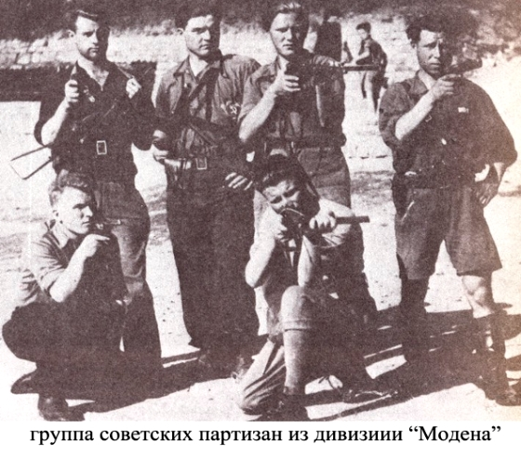

Рязанская делегация почтила помять Фёдору Полетаеву.
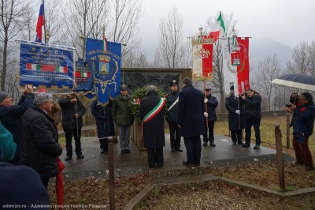

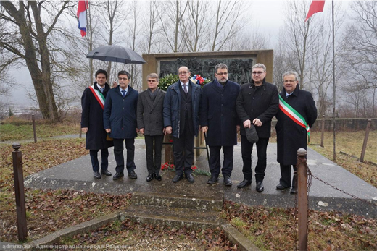
Памятник Ф.А. Полетаеву в Рязани.
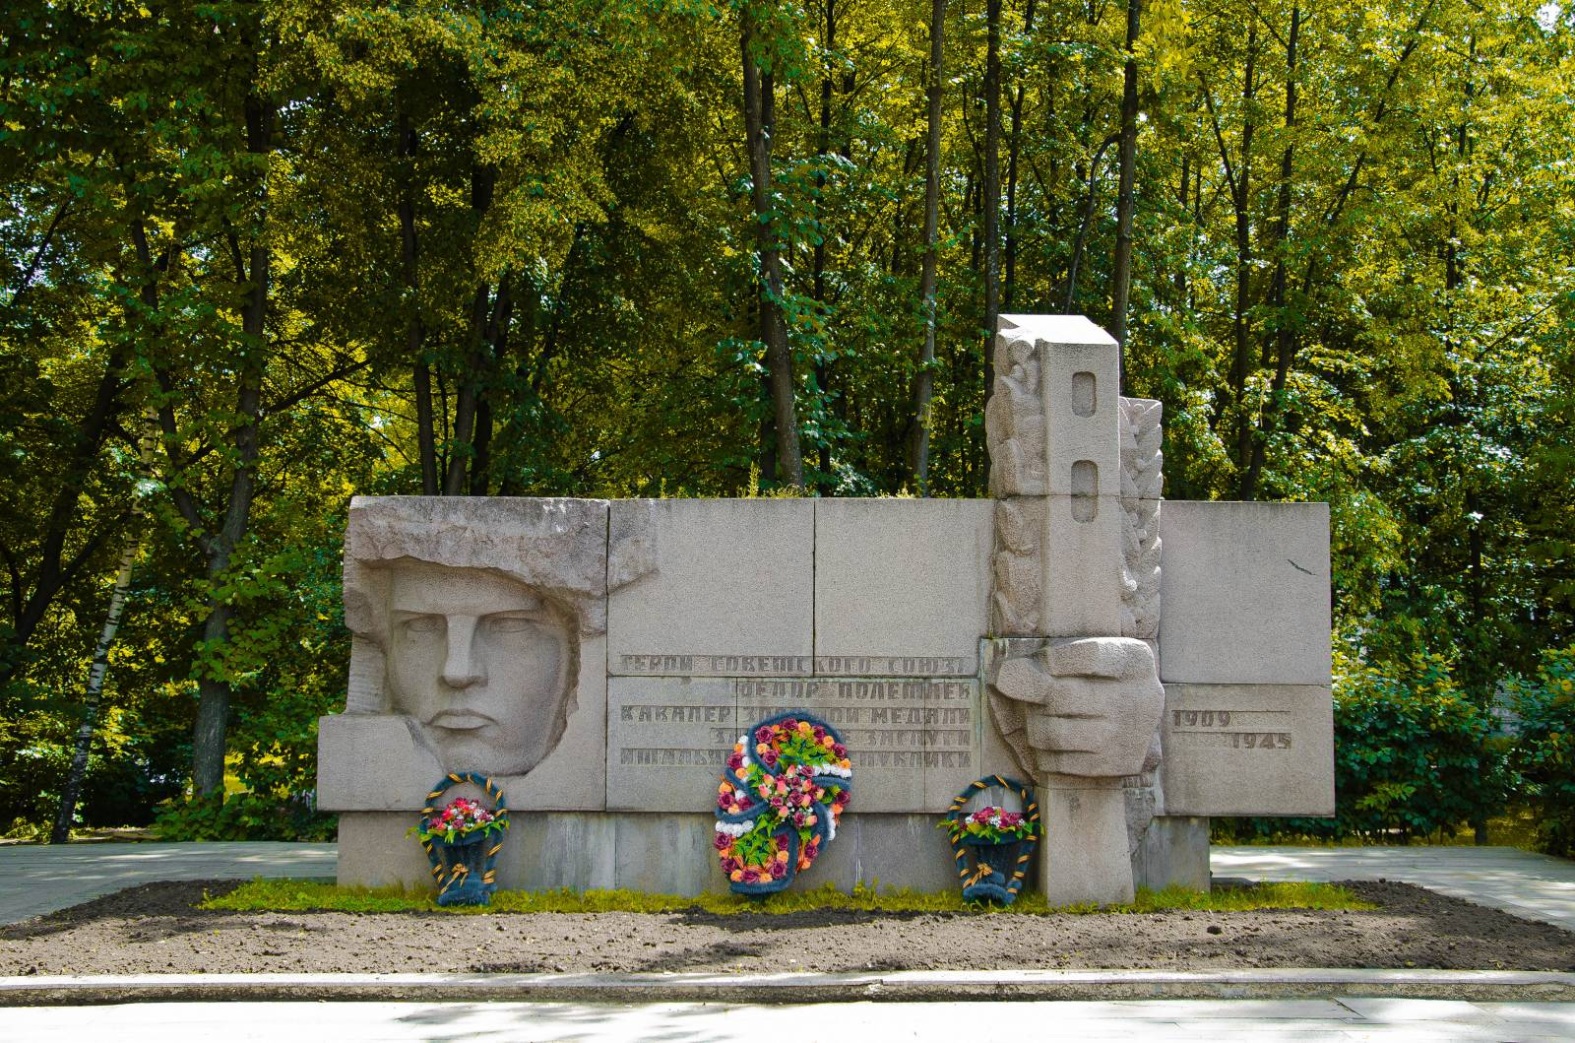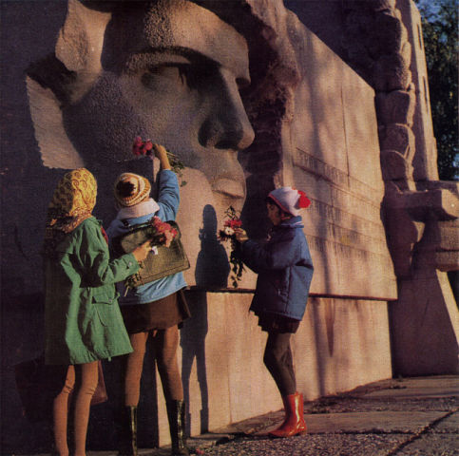
Возложение цветов к памятнику Ф.А. Полетаева в селе Катино.
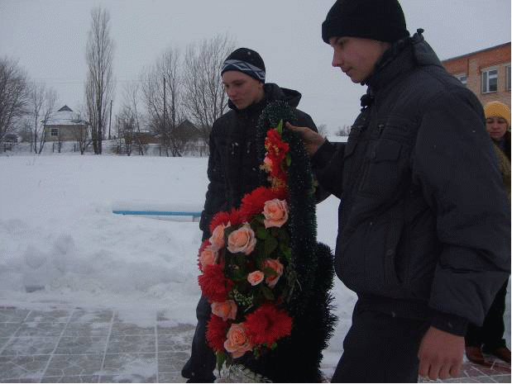
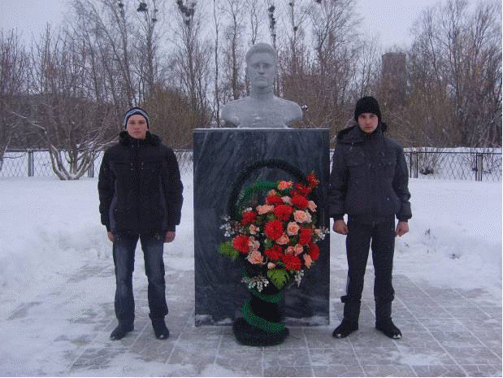
Место, где погиб Фёдор Полетаев и его могила.
